NL

Beste leverancier,

Hierbij introduceren wij Agriplace Supply Chain Approval als onze nieuwe kwaliteitsoplossing.

Vanaf morgen kunt u ons eerste verzoek verwachten voor nieuwe compliance documenten vanuit Agriplace. Graag zien we dat u dat verzoek beantwoord door op de link in die email te klikken. Het zou kunnen dat de email in de spam terecht is gekomen.

Het platform is op elk moment toegankelijk zonder dat u zich hoeft te registreren.

Er worden geen extra acties van uw organisatie verwacht, behalve dat het delen van de documenten voortaan via Agriplace Supply Chain Approval gebeurt in plaats van via e-mail. Aanvragen via Agriplace hebben een vervaldatum. Als er geen antwoord is gegeven, ontvangt u mogelijk tijdig een herinnering.

Een bericht van Agriplace Chain ziet er als volgt uit:
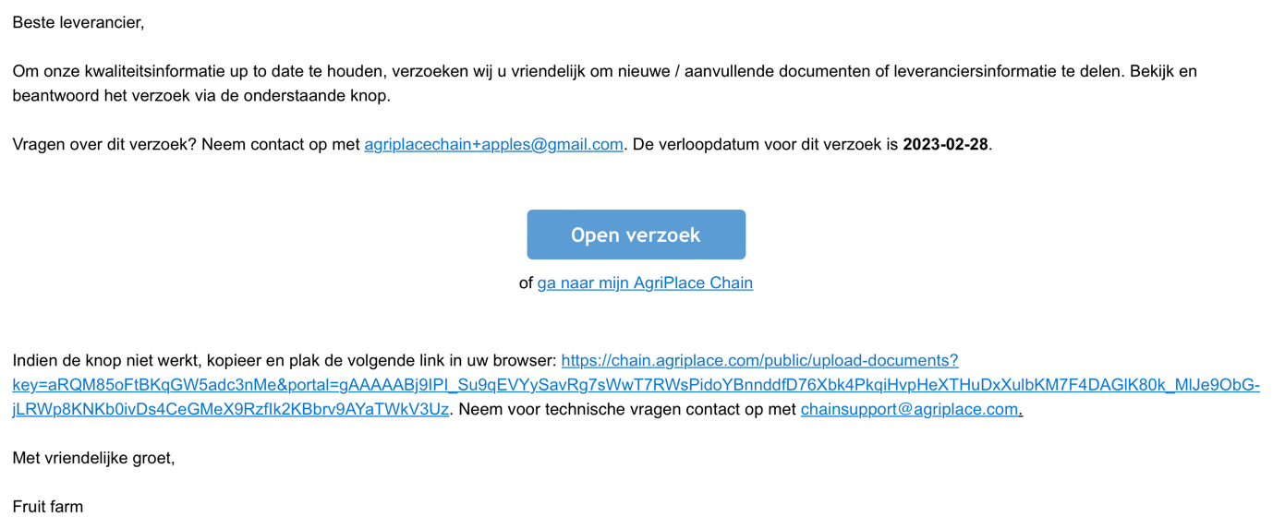

Door te klikken op "Open verzoek" gaat u naar ons leveranciersportaal in de Agriplace Supply Chain Approval applicatie en ziet u welke documenten wij verwachten te ontvangen.

Agriplace heeft de applicatie geoptimaliseerd voor de browser Google Chrome, de applicatie is ook toegankelijk in de nieuwste versies van andere browsers zoals Firefox en Edge.
Internet Explorer wordt niet ondersteund.

Optioneel: Er is een mogelijkheid om een gratis account aan te maken waardoor de door uw gekozen bestanden automatisch gedeeld kunnen worden met uw afnemers. Hierdoor ontvangt u niet meerdere keren een verzoek voor hetzelfde bestand via Agriplace van verschillende afnemers. Dit verhoogt ook efficiëntie voor u.

Bedankt voor uw medewerking.

Met vriendelijke groet,

EN

Dear supplier,

We hereby introduce Agriplace Supply Chain Approval as our new online quality assurance solution.

Starting tomorrow, you can expect our first request for new compliance documents and for updating expired compliance documents through Agriplace. We would like to see you answer the request by clicking on the link in the email. It could be that the email ended up in spam.

The platform can be accessed at any time without registering.

No additional actions are expected from your organization, except that from now on the sharing of the documents will be done via Agriplace Supply Chain Approval instead of email. Requests via Agriplace have an expiration date. If no response has been given, you might receive a timely reminder.

A message from Agriplace Chain may look similar to this:

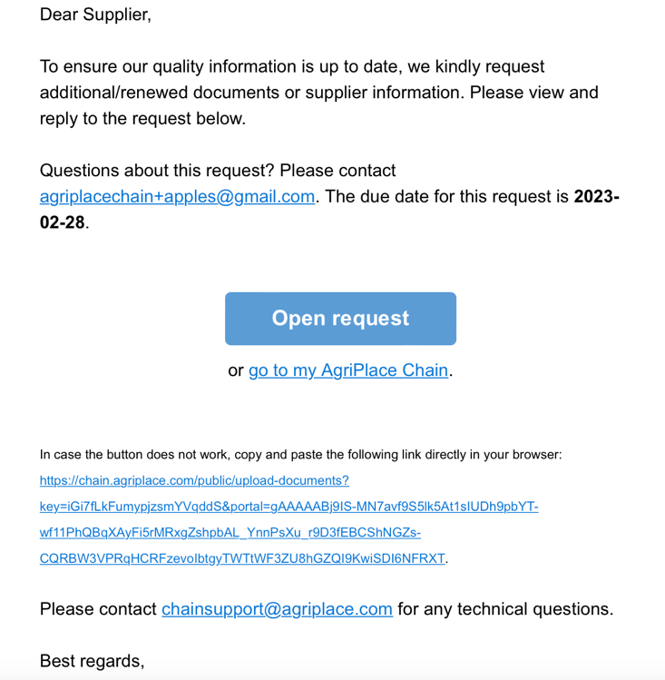

By clicking the “Open request” button you will go to our supplier portal in the Agriplace Supply Chain Approval application and see which documents we expect to receive and upload those.

Agriplace has optimised the application for the browser google Chrome, it is also accessible in the latest versions of other browsers such as Firefox and Edge.
They do not support older browsers such as internet explorer.

Optional: There is an option to create a free account to automatically share your chosen files with your customers. As a result, you will not receive multiple requests for the same file through Agriplace from different customers. This increases efficiency for you as well.

Thank you for your cooperation.

Kind regards,

DE
Sehr geehrter Lieferant,

Wir stellen hiermit Agriplace Supply Chain Approval als unsere neue Online-Qualitätssicherungslösung vor.

Ab morgen können Sie unsere erste Anfrage nach neuen Compliance-Dokumenten über Agriplace erwarten. Wir möchten, dass Sie die Anfrage beantworten, indem Sie auf den Link in der E-Mail klicken. Es könnte sein, dass die E-Mail im Spam gelandet ist.

Der Zugriff auf die Plattform ist jederzeit ohne Registrierung möglich.

Von Ihrer Organisation werden keine weiteren Aktionen erwartet, außer dass die gemeinsame Nutzung der Dokumente von nun an über Agriplace Supply Chain Approval statt per E-Mail erfolgen wird.
Anfragen über Agriplace haben ein Verfallsdatum. Wenn Sie keine Antwort erhalten haben, erhalten Sie möglicherweise eine rechtzeitige Erinnerung.

Eine Nachricht von Agriplace Chain könnte ähnlich wie diese aussehen:

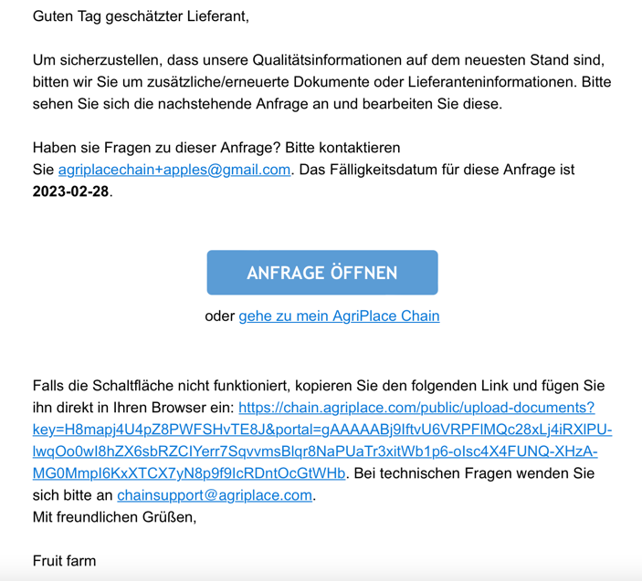

Wenn Sie den Knopf "Anfrage Öffnen" anklicken, gelangen Sie in der Anwendung Agriplace Supply Chain Approval zu unserem Lieferantenportal und sehen, welche Dokumente wir erwarten, damit Sie diese hochladen können.

Agriplace hat die Anwendung für den Browser Google Chrome optimiert, sie ist auch in den neuesten Versionen anderer Browser wie Firefox und Edge zugänglich.
Ältere Browser wie der Internet Explorer werden nicht unterstützt.

Optional: Es besteht die Möglichkeit, ein kostenloses Konto einzurichten, um die von Ihnen ausgewählten Dateien automatisch mit Ihren Kunden zu teilen. Dies verhindert, dass Sie über Agriplace mehrere Anfragen für dieselbe Datei von verschiedenen Käufern erhalten.
Vielen Dank für Ihre Mitarbeit.

Mit freundlichen Grüßen,

ES
Querido proveedor,

Presentamos Agriplace Supply Chain Approval como nuestra nueva solución de control de calidad en línea.

A partir de mañana, puede esperar nuestra primera solicitud para nuevos documentos de cumplimiento a través de Agriplace. Nos gustaría que responda a la solicitud haciendo clic en el enlace del correo electrónico. Podría ser que el correo electrónico terminó en spam (Correo no deseado)
Se puede acceder a la plataforma en cualquier momento sin necesidad de registrarse.

No se esperan acciones adicionales de su organización, excepto que a partir de ahora el intercambio de los documentos se hará a través de Agriplace Supply Chain Approval en lugar de por correo electrónico.

Las solicitudes a través de Agriplace tienen una fecha de caducidad. Si no se ha dado una respuesta, es posible que reciba un recordatorio oportuno.

Un mensaje de Agriplace Chain puede ser similar a este:

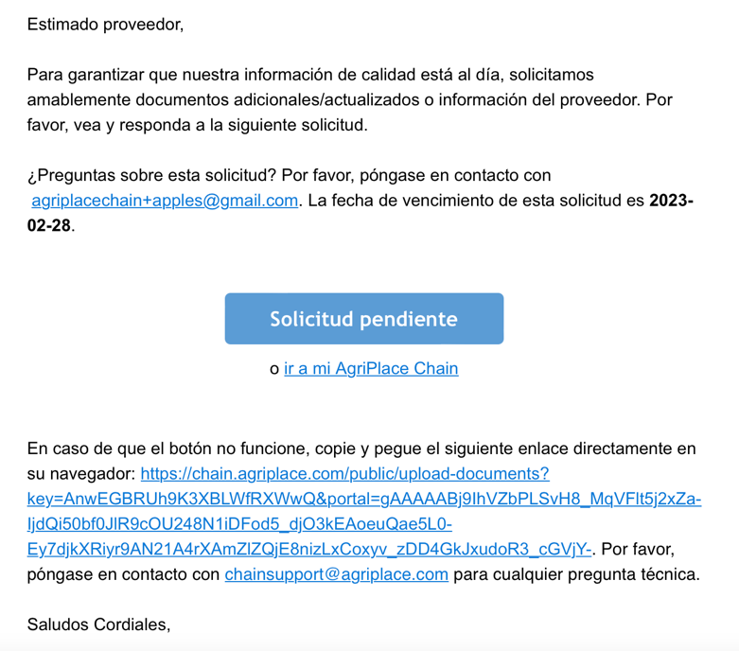

Seleccionando el botón "Solicitudes pendiente" irá a nuestro portal de proveedores en la aplicación de Agriplace Supply Chain Approval y verá qué documentos esperamos recibir y tendrá que cargarlos.

Agriplace ha optimizado la aplicación para el navegador Google Chrome, también es accesible en las últimas versiones de otros navegadores como Firefox y Edge.
No son compatibles con los navegadores más antiguos como Internet Explorer.

Opcional: Existe la opción de crear una cuenta gratuita para compartir automáticamente los archivos elegidos con sus clientes. Esto evita que reciba múltiples solicitudes del mismo archivo a través de Agriplace por parte de diferentes compradores. Esto también aumenta la eficiencia para usted.

Gracias por su cooperación.

Saludos cordiales,

Cher fournisseur,

Nous vous présentons Agriplace Suppy Chain Approval comme notre nouvelle solution de contrôle de qualité en ligne.

Dès demain, vous pourrez vous attendre à notre première demande de nouveaux documents de conformité via Agriplace. Nous aimerions que vous répondiez à la demande en cliquant sur le lien figurant dans l'e-mail. Il se peut que l'e-mail ait atterri dans les spams (courrier indésirable).
La plateforme est accessible à tout moment sans inscription.

Aucune autre action n'est attendue de votre organisation, si ce n'est qu'à partir de maintenant l'échange de documents se fera via Agriplace Supply Chain Approval au lieu de l'email.

Les demandes via Agriplace ont une date d'expiration. Si une réponse n'a pas été donnée, vous pouvez recevoir un rappel opportun.

Un message de Agriplace Chain peut ressembler à ceci : 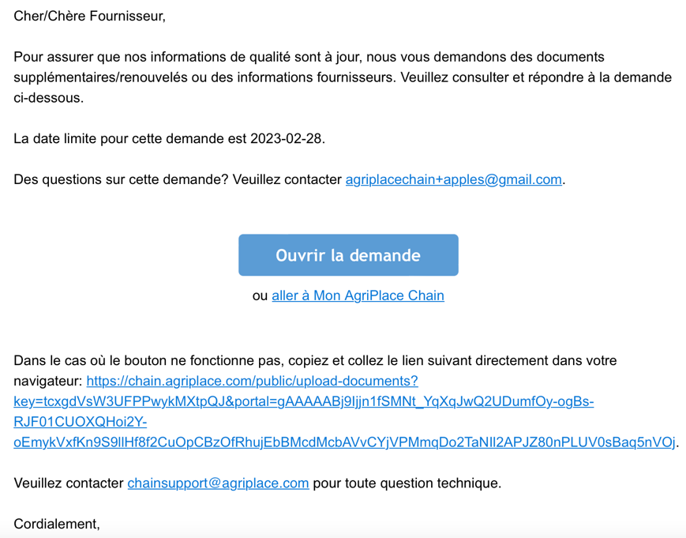

En sélectionnant le bouton "Ouvrir la demande", vous accéderez à notre portail fournisseurs dans l'application Agriplace Supply Chain Approval et vous verrez quels documents nous attendons et vous devrez les télécharger.

Agriplace a été optimisé pour le navigateur de Google Chrome, elle est également accessible sur les dernières versions des autres navigateurs tels que Firefox et Edge.
Les navigateurs plus anciens, comme Internet Explorer, ne sont pas pris en charge.

Facultatif : il est possible de créer un compte gratuit pour partager automatiquement les fichiers choisis avec vos clients. Cela vous évite de recevoir plusieurs demandes pour le même fichier via Agriplace de la part de différents acheteurs. Vous gagnez ainsi en efficacité.

Nous vous remercions de votre coopération.

Cordialement,

IT

Gentile fornitore,

Con questa email presentiamo Agriplace Supply Chain Approval come la nostra nuova soluzione online di assicurazione qualità.

A partire da domani, potete aspettarvi la nostra prima richiesta di nuovi documenti di conformità e di aggiornamento dei documenti di conformità scaduti attraverso Agriplace. Vorremmo che voi rispondiate alla richiesta cliccando sul link nell'email. Potrebbe essere che l'email sia finita nello spam.

Si può accedere alla piattaforma in qualsiasi momento senza registrarsi.

Non sono previste azioni aggiuntive da parte della vostra organizzazione, tranne che d'ora in poi la condivisione dei documenti sarà fatta tramite Agriplace Supply Chain Approval invece che via email. Le richieste via Agriplace hanno una data di scadenza. Se non è stata data alcuna risposta, potreste ricevere un promemoria tempestivo.

Un messaggio da Agriplace Chain potrebbe essere simile a questo:
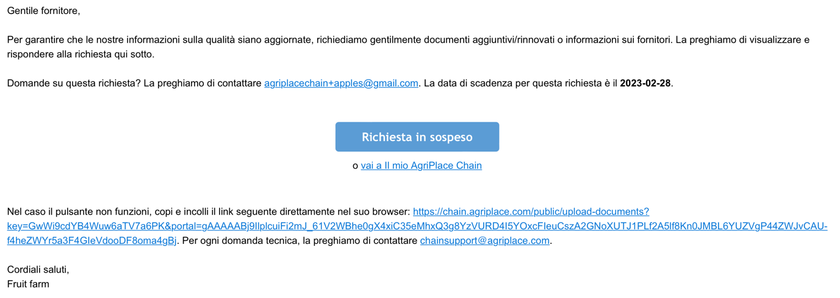

Selezionando “Richiesta in sospeso” andrai direttamente al portale nell’applicazione Agriplace Supply Chain Approval e potrai vedere la richiesta con i documenti che aspettiamo di ricevere.

Agriplace ha ottimizzato l'applicazione per il browser Google Chrome, ma è accessibile anche nelle ultime versioni di altri browser come Firefox e Edge.
Non sono supportati i vecchi browser come Internet Explorer.

Opzionale: è possibile creare un account gratuito per condividere automaticamente i file scelti con i clienti. In questo modo si evita di ricevere più richieste per lo stesso file tramite Agriplace da acquirenti diversi. Questo aumenta anche l'efficienza dell'azienda.

Grazie per la vostra collaborazione.

Cordiali saluti,

